Технологическая карта теоретического (лекционного) занятия № 15

Дисциплина (профессиональный модуль): физика
Специальность: Сестринское дело
Курс 1. Семестр 1
Тема: . Основные понятия и определения термодинамики. Первое начало термодинамики. Принцип действия тепловой машины. Второе начало термодинамики. Тепловые двигатели.
Группы: 11М
Преподаватель Н. В. Трандасир
Цель урока:
Образовательная: повторить понятие работы и внутренней энергии тела.
Воспитательная: воспитать трудолюбие, аккуратностьвведения записей; прививать желание иметь качественные глубокие знания.
Развивающая: сформировать внутреннюю мотивацию учения способом постановки проблемы; развивать познавательный интерес; применить сформированные знания , умения и навыки в новых ситуациях.
знать:
- понятие работы и внутренней энергии тела;
- первый закон термодинамики;
-закон сохранения и превращения энергии;
- уметь:
-пользоваться изученными формулами при решении задач.
-примененять первого начала термодинамики к изопроцессам.

Тип лекции (информационная, проблемная- урок лекция с элементами практического обучения).
Образовательные технологии: обучение в сотрудничестве
Методы и приемы обучения: метод проблемного обучения
Средства обучения:
Учебно-наглядные и натуральные пособия.
Технические средства обучения:_нетбук, проектор, экран.
Межпредметные и внутрипредметные связи:
химия,математика.

Хронологическая карта занятия

№ | Этапы учебного занятия | Время (минуты)
1. | Организационный момент
2. | Вступление, мотивация изучения темы:  - формулировка темы лекции, характеристика ее профессиональной значимости, новизны и степени изученности;  - постановка целей;  - изложение плана лекции, включающего основные вопросы, подлежащие рассмотрению;  - актуализация имеющихся знаний, ретроспекция (вопросы, изученные ранее в курсе математики, связь их с новым материалом). | 2 мин  2 мин.  5 мин.  10 мин.
3. | Основная часть лекции (изложение содержания в соответствии с планом) | 20 мин.
4. | Обобщение и систематизация изученного материала | 35 мин
5. | Подведение итогов | 3 мин.
6. | Домашнее задание. Характеристика рекомендуемой литературы. | 3 мин.
Вступление, мотивация изучения темы:
- Сообщение темы и знакомство с целями урока.
- Обратить внимание на применение первого начала термодинамики к различнымизопроцессам.

Актуализация имеющихся знаний, ретроспекция:
Проверка домашнего задания(опрос по теории.; упражнение 13).

Основная часть лекции:

- Первое начало термодинамики.
- Применение первого начала термодинамики к различнымизопроцессам.
- Адиабатный процесс.
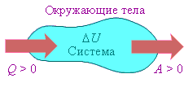
На рис. 3 изображены энергетические потоки между термодинамической системой и окружающими телами.в результате теплообмена и совершаемой работы.
Величина Q > 0, если тепловой поток направлен в сторону термодинамической системы. Величина A > 0, если система совершает положительную работу над окружающими телами.
Если система обменивается теплом с окружающими телами и совершает работу (положительную или отрицательную), то изменяется состояние системы, то есть изменяются ее макроскопические параметры (температура, давление, объем).
Процессы теплообмена и совершения работы сопровождаются изменением ΔU внутренней энергии системы.
Первый закон термодинамики является обобщением закона сохранения и превращения энергии для термодинамической системы. Он формулируется следующим образом:
Изменение ΔU внутренней энергии неизолированной термодинамической системы равно разности между количеством теплоты Q, переданной системе, и работой A, совершенной системой над внешними телами.
ΔU = Q – A.
Соотношение, выражающее первый закон термодинамики, часто записывают в другой форме:
Q = ΔU + A.
Количество теплоты, полученное системой, идет на изменение ее внутренней энергии и совершение работы над внешними телами.
Первый закон термодинамики является обобщением опытных фактов. Согласно этому закону, энергия не может быть создана или уничтожена; она передается от одной системы к другой и превращается из одной формы в другую. Если между телами, составляющими замкнутую систему, действуют силы трения, то часть механической энергии превращается во внутреннюю энергию тел (нагревание).
При любых физических взаимодействиях энергия не возникает и не исчезает. Она лишь превращается из одной формы в другую. Этот экспериментально установленный факт выражает фундаментальный закон природы – закон сохранения и превращения энергии.
Важным следствием первого закона термодинамики является утверждение о невозможности создания машины, способной совершать полезную работу без потребления энергии извне и без каких-либо изменений внутри самой машины. Такая гипотетическая машина получила название вечного двигателя (perpetuummobile) первого рода.
История хранит немалое число проектов «вечного двигателя». В некоторых из них ошибки «изобретателя» очевидны, в других эти ошибки замаскированы сложной конструкцией прибора, и бывает очень непросто понять, почему эта машина не будет работать. Бесплодные попытки создания «вечного двигателя» продолжаются и в наше время. Все эти попытки обречены на неудачу, так как закон сохранения и превращения энергии «запрещает» получение работы без затраты энергии. Любая машина может совершать положительную работу A над внешними телами только за счет получения некоторого количества теплоты Q от окружающих тел или уменьшения ΔU своей внутренней энергии.
Применение первого начала термодинамики к изопроцессам.
Рассмотрим применения первого начала термодинамики к различным изопроцессам, происходящим в идеальных газах.
1.Изохорный процесс (V = const).
Объем газа остается постоянным, меняются его давление и температура. Поскольку объем газа не меняется, газ не совершает никакой работы против внешних сил: A = 0, т.е. при изохорном нагревании вся сообщенная газу теплота полностью расходуется на увеличение его внутренней энергии:
Q = ΔU = U(T₂) – U(T₁).
Здесь U(T₁) и U(T₂) – внутренние энергии газа в начальном и конечном состояниях. Внутренняя энергия идеального газа зависит только от температуры (закон Джоуля). При изохорном нагревании тепло поглощается газом (Q > 0), и его внутренняя энергия увеличивается. При охлаждении тепло отдается внешним телам (Q < 0).
Изменение внутренней энергии идеального газа при изохорном процессе пропорционально изменению его температуры.
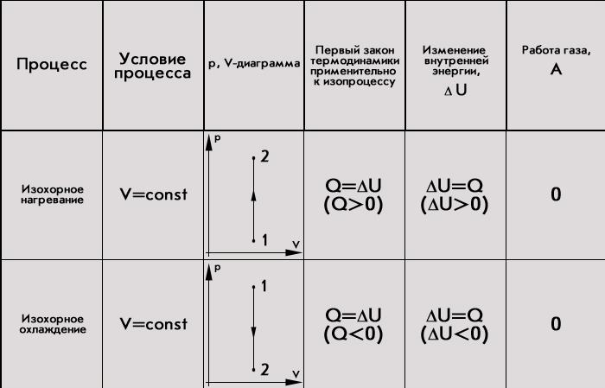
2.Изобарный процесс(p = const).
Давление газа остается постоянным, изменяются его объем и температура. При изобарном нагревании газ расширяется, часть сообщенной ему теплоты идет на увеличение внутренней энергии газа, остальная — на работу газа против внешних сил:
Q = ΔU + A
Работа, совершаемая газом, выражается соотношением
A = p(V₂ – V₁) = pΔV
Первый закон термодинамики для изобарного процесса дает:
Q = U(T₂) – U(T₁) + p(V₂ – V₁) = ΔU + pΔV
При изобарном расширении Q > 0 – тепло поглощается газом, и газ совершает положительную работу. При изобарном сжатии Q < 0 – тепло отдается внешним телам. В этом случае A < 0. Температура газа при изобарном сжатии уменьшается, T₂ < T₁; внутренняя энергия убывает, ΔU < 0.
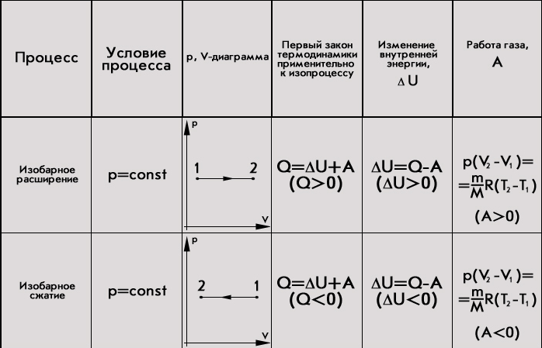
3.Изотермический процесс (T = const)
Температура газа не изменяется, изменяются объем и давление. Поскольку температура газа не изменяется, не изменяется и его внутренняя энергия, ΔU = 0.
Первый закон термодинамики для изотермического процесса выражается соотношением
Q = A.
Количество теплоты Q, полученной газом в процессе изотермического расширения, превращается в работу над внешними телами. При изотермическом сжатии работа внешних сил, произведенная над газом, превращается в тепло, которое передается окружающим телам.
4.Адиабатный процесс.
Наряду с изохорным, изобарным и изотермическим процессами в термодинамике часто рассматриваются процессы, протекающие в отсутствие теплообмена с окружающими телами, они называются адиабатическими (адиабатными).
В адиабатическом процессе Q = 0, поэтому первый закон термодинамики принимает вид
A = –ΔU,
то есть газ совершает работу за счет убыли его внутренней энергии. При адиабатном процессе работа совершается только за счет изменения внутренней энергии газа.
Осуществить процесс, близкий к адиабатному, можно в том случае, если газ находится внутри оболочки с очень хорошими теплоизоляционными свойствами. Приближением к такой оболочке может служить сосуд Дьюара. Это сосуд с двойными посеребренными стенками, из пространства между которыми выкачан воздух.
Адиабатными можно считать быстро протекающие процессы. При быстром сжатии газа затрачивается работа, приводящая к увеличению внутренней энергии и повышению температуры. Тела, температура которых повышена, должны некоторое количество теплоты передать окружающей среде, но процесс теплопередачи требует некоторого времени, поэтому при быстром сжатии (или расширении) теплота не успевает распространиться из данного объема, т.е. Q = 0, и процесс можно рассматривать как адиабатный. Примером такого процесса может служить взрыв горючей смеси при работе двигателя внутреннего сгорания.
На плоскости (p, V) процесс адиабатического расширения (или сжатия) газа изображается кривой, которая называется адиабатой.
При адиабатном расширении газ совершает работу, его внутренняя энергия и, следовательно, температура понижаются. При адиабатном сжатии работа газа отрицательна, его внутренняя энергия и, следовательно, температура возрастают. Явление охлаждения газа при адиабатном расширении широко используется в технике, например в работе холодильных установок.
При адиабатическом расширении газ совершает положительную работу (A > 0); поэтому его внутренняя энергия уменьшается (ΔU < 0). Это приводит к понижению температуры газа. Вследствие этого давление газа при адиабатическом расширении убывает быстрее, чем при изотермическом расширении.
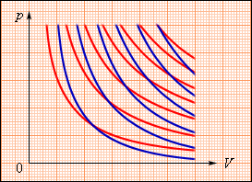
Семейства изотерм (красные кривые) и адиабат (синие кривые) идеального газа.
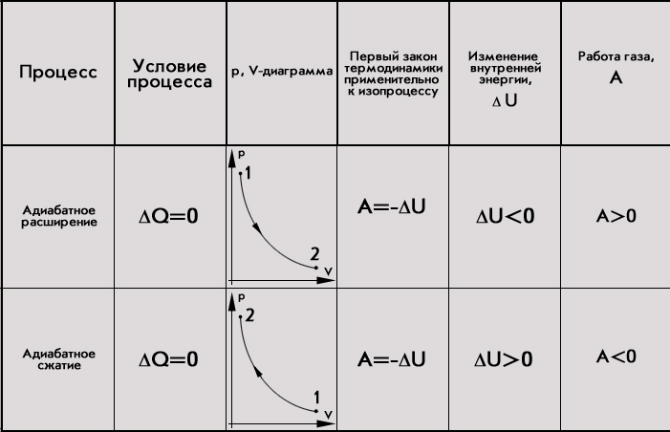
Адиабатический процесс также можно отнести к изопроцессам.
Изменение внутренней энергии газа в процессе теплообмена
и совершаемой работы.
I.Термодинамика– это наука о тепловых явлениях. Термодинамика исходит из наиболее общих закономерностей тепловых процессов и свойств макроскопических систем.
При изучении основ термодинамики необходимо помнить следующие определения. Физическая система, состоящая из большого числа частиц — атомов или молекул, которые совершают тепловое движение и, взаимодействуя между собой, обмениваются энергиями, называетсятермодинамической системой.
Состояние термодинамической системы определяетсямакроскопическими параметрами, например удельным объемом, давлением, температурой.
Термодинамика рассматривает изолированные системы тел, находящиеся в состоянии термодинамического равновесия. Это означает, что в таких системах прекратились все наблюдаемые макроскопические процессы. Важным свойством термодинамически равновесной системы является выравнивание температуры всех ее частей.
Термодинамика рассматривает только равновесные состояния, т.е. состояния, в которых параметры термодинамической системы не меняются со временем.
Если термодинамическая система была подвержена внешнему воздействию, то в конечном итоге она перейдет в другое равновесное состояние. Такой переход называется термодинамическим процессом.
Термодинамическим процессомназывается переход системы из начального состояния в конечное через последовательность промежуточных состояний.
Процессы бывают обратимыми и необратимыми.
Обратимым называется такой процесс, при котором возможен обратный переход системы из конечного состояния в начальное через те же промежуточные состояния, чтобы в окружающих телах не произошло никаких изменений. Обратимый процесс является физической абстракцией. Примером процесса, приближающегося к обратимому, является колебание тяжелого маятника на длинном подвесе. В этом случае кинетическая энергия практически полностью превращается в потенциальную, и наоборот. Колебания происходят долго без заметного уменьшения амплитуды ввиду малости сопротивления среды и сил трения.
Любой процесс, сопровождаемый трением или теплопередачей от нагретого тела к холодному, является необратимым. Примером необратимого процесса является расширение газа, даже идеального, в пустоту. Расширяясь, газ не преодолевает сопротивления среды, не совершает работы, но, для того чтобы вновь собрать все молекулы газа в прежний объем, т. е. привести газ в начальное состояние, необходимо затратить работу. Таким образом, все реальные процессы являются необратимыми.
Изменение внутренней энергии газа в процессе теплообмена и совершаемой работы. Работа газа при изобарном изменении его объема.
Одним из важнейших понятий термодинамики является внутренняя энергия тела. Все макроскопические тела обладают энергией, заключенной внутри самих тел. С точки зрения молекулярно-кинетической теории внутренняя энергия вещества складывается из кинетической энергии всех атомов и молекул и потенциальной энергии их взаимодействия друг с другом.
Внутренняя энергия – это сумма энергий молекулярных взаимодействий и энергии теплового движения молекул.
В частности, внутренняя энергия идеального газа равна сумме кинетических энергий всех частиц газа, находящихся в непрерывном и беспорядочном тепловом движении. Внутренняя энергия идеального газа зависит только от его температуры и не зависит от объема (закон Джоуля).
Молекулярно-кинетическая теория приводит к следующему выражению для внутренней энергии одного моля идеального одноатомного газа (гелий, неон и др.), молекулы которого совершают только поступательное движение:
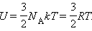
Поскольку потенциальная энергия взаимодействия молекул зависит от расстояния между ними, в общем случае внутренняя энергия U тела зависит наряду с температурой T также и от объема V: U = U(T, V).
Таким образом, внутренняя энергия системы зависит только от её состояния и является однозначной функцией состояния, внутренняя энергия U тела однозначно определяется макроскопическими параметрами, характеризующими состояние тела. Она не зависит от того, каким путем было реализовано данное состояние.
Внутреннюю энергию тела можно изменить разными способами:
- Совершение механической работы.
- Теплообмен.
Внутренняя энергия тела может изменяться, если действующие на него внешние силы совершают работу (положительную или отрицательную).
Обобщение и систематизация изученного материала:
Пример № 1(решаю сама)
При изохорном процессе газу сообщено 4·10¹⁰ Дж теплоты. Рассчитать изменение внутренней энергии и работу по расширению газа.
Дано:  Q = 4·10¹⁰Дж  V = const | Решение:  Первое начало термодинамики:  Q = ΔU + A  При изохорном процессе ΔV = 0, значит  A = P·ΔV = 0  Следовательно ΔU = Q = 4·10¹⁰ Дж  Ответ: ΔU = 4·10¹⁰ Дж, А = 0.
А – ?
ΔU - ?

Пример № 2.
Четыре моля углекислого газа СO₂ нагреты при постоянном давлении на 100 К. Определить работу расширения, изменение внутренней энергии и количество теплоты, сообщенное этому газу.
Дано:  ν = 4 моль  ΔТ = 100 К  р = const | Решение:  Первое начало термодинамики:  Q = ΔU + A  При изобарном процессе  Значит  Изменение внутреннеё энергии газа (для трехатомного газа):  Q = ΔU + A = 4A  Подставим числовые значения:  А = 4 моль·8,31 Дж/(К·моль)·100 К = 3324 Дж = 3,3 кДж  ΔU = 3·3324 Дж = 9972 Дж = 9,972 кДж  Q = 4·3324 Дж = 13296 Дж = 13,3 кДж  Ответ: A =3,3 кДж,ΔU = 9,972 к Дж, Q= 13,3 кДж.
А – ?
ΔU - ?
Q - ?

Задачи для самостоятельной работы(работа в малых группах-3):
- Чтобы «приварить» один кусок железа к другому, нагревают оба куска добела в нагрет от 250 К до 350 К. Определить работу, совершенную над газом при увеличении его объема, и изменение внутреннеё энергии этого газа.
- При изохорном процессе газу сообщено 5·10¹¹ Дж теплоты. Рассчитать изменение внутренней энергии и работу по расширению газа.
- Два моля углекислого газа СO₂ нагреты при постоянном давлении на 120 К. Определить работу расширения, изменение внутренней энергии и количество теплоты, сообщенное этому газу.

Подведение итогов:
- Что нового вы сегодня узнали? И чем он интересен?
- Назвать первый закон термодинамики.
3. Выставление оценок(обсуждение самостоятельной работы в группах).
Домашнее задание:
§ 74-82, № 512, 514

